ПЛАН-КОНСПЕКТ УРОКА на 27.01.2016
Тема: Практическая работа №3: «Составление плана макета местности способом глазомерной полярной съёмки»

Ф.И.О.: Данилов Владимир Николаевич.
Место работы: «Владыкинская СОШ».
Должность: Учитель географии, экономики, краеведения, технологии, ОБЖ, ИЗО.
Предмет: География.
Класс: 5.
Тема раздела и № урока по теме: Раздел 3. Географические модели земли. Урок №19.
Базовый учебник: Дронов В.П. География. Землеведение. 5 кл.
Цель урока: Формировать пространственное воображение и умения по составлению плана местности.
Задачи: · создать условия для формирования представлений о плане местности.
Развивающие:
· создать условия для развития пространственных представлений, логического мышления, коммуникативных способностей;
Воспитательные:
· способствовать воспитанию интереса к предмету, взаимопонимания и сплочённости в совместной деятельности, воспитывать толерантность (при групповой работе);
· способствовать воспитанию у учащихся умения слушать товарищей, аргументировать свою точку зрения.
Тип урока: Практический.
Формы работы учащихся - практическая, творческая.
Необходимое оборудование:
- Рулетка.
- Компас.
- Маршрутный лист.
- Транспортир.
- Линейка.
- Карандаш.
ТЕХНОЛОГИЧЕСКАЯ КАРТА

Этапы  урока | Действия учителя | Действия учащихся | Результаты
 |  |  | Личностные | Предметные | Метапредметные
Мотивация | Рассказывает о применении географических моделей | С помощью учителя формулируют задачу | формирование ответственного отношения к учению, готовности и способности к саморазвитию и самообразованию на основе мотивации к обучению и познанию  Формирование пространственного мышления | Формирование представления о географической модели – плане участка местности | умение вести самостоятельный поиск, анализ информации, её преобразование, логические универсальные действия
Организационный | Конкретизирует задачи групп | Разбиваются на две группы
Практический | Корректирует работу обучающихся | Выбирают точки наблюдения
 |  | Последовательно определяют азимуты и измеряют расстояния до них – вносят данные замеров в маршрутные листы
Творческий | Контролирует правильность оформления | По данным маршрутных листов в масштабе оформляют черновик плана макета местности
Рефлексивно - итоговый | Проявляет интерес к черновикам плана | Делятся впечатлениями по работе (рефлексия)
 | Объясняет домашнее задание: - заголовок;  - условные обозначения | Записывают домашнее задание: «Оформить план макета местности»

Приложение 1. Бланк маршрутного листа для полярной съёмки (макет) местности.
МАРШРУТНЫЙ ЛИСТ
Составил(и)______________________________________________

№  п/п | Наблюдаемый ориентир | Азимут  ориентира | Расстояние  до ориентира  (фактическое) | Расстояние  в масштабе  (для плана)
1
2
3
4
5

Инструкция по выполнению черновика плана макета местности:
- Обозначьте точку из которой проводили наблюдение в середине (на краю)листа.
- Проведите через точку вертикальную линию С-Ю.
- Последовательно при помощи транспортира отметьте необходимые азимуты и из начальной точки проведите по взятым азимутам прямые линии – «лучи».
- В соответствии с масштабом обозначьте условными знаками взятые ориентиры.

Фото 1. Выполнение практической работы в классе (январь).
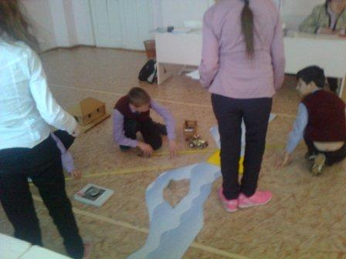
Фото 2. Выполнение практической работы на местности (май).
